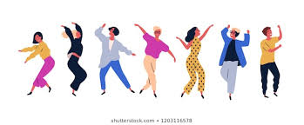

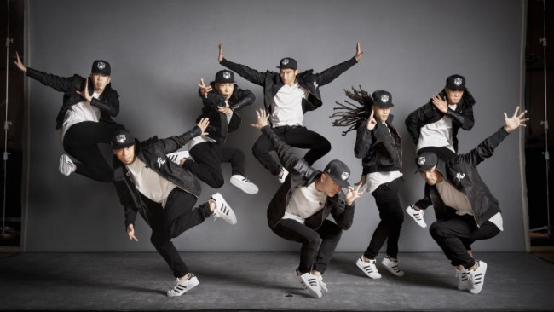

**PLESALCI, POZOR!**

***Teden je naokrog in zopet je čas, da razmigamo »tačke« in okrepimo »kračke«. ***

* Za ogrevanje se malo pozabavamo z Baby shark skladbo.

Lahko dodaš še kakšne svoje gibe, pomembno je, da se fino zadihaš in ogreješ.

Povezava: <https://www.youtube.com/watch?v=aMGQtiQUdkA>

* Ne pozabite raztegniti rok in nog.
* Ponovimo že znane koregrafije. Prepričana sem, da že vse znate.

Kljub temu da so vam ene bolj všeč kot druge, odplešite vse:

<https://www.youtube.com/watch?v=6dz0RqbcVNc> – Azukita

<https://www.youtube.com/watch?v=Kl1SC4-tH-8&list=RDKl1SC4-tH-8&start_radio=1> – Huda ura Rock nažiga

<https://www.youtube.com/watch?v=_wOPMsazt8U> – Footloose

<https://www.youtube.com/watch?v=aPDXt3h1noc> – Where heve you been

* Ponovimo še novo koreografijo od prejšnjič. Odplešite jo vsaj dvakrat. Če jo že znate, nastopajte za vaše starše. ☺

<https://www.youtube.com/watch?v=XwUfSSfktWM> – Con calma

* Umiritev: Odbijanje balonov.

Poišči balon in ga napihni (ali pa naj ti pomagajo starši) Najprej se uleži na tla, balon objemi na svojem trebuščku in globoko dihaj. Nato vstani. V popolni tišini odbijaj svoj balon. Odbijaj z levo roko, potem samo z desno roko, z nogo, glavo, nosom.... Balon odbijaj mirno toliko časa, da se popolnoma umiriš.

* Ne pozabi spiti veliko vode. ☺

**BRAVOOO!!! Imejte se lepo in ostanite zdravi.**

P.S. Razveselila se bom kakšne slikice. ☺ Učiteljica Janja